**波函数**

$$ψ(\overset{⃑}{r},t)$$

**波函数的统计解释**

${\left|ψ(\overset{⃑}{r},t)\right|}^{2}$：在给定时间、在 $\overset{⃑}{r}$ 处的单位体积中，发现一个粒子的概率

**态叠加原理**

概率幅的相加

**由于薛定谔方程是线性的，解具有叠加性；**

**若 $ψ_{1}$**和 $ψ_{2}$ 都是方程的解，则它们的线性叠加

$$ψ=C_{1}ψ_{1}+C_{2}ψ_{2}$$

也是方程的解，其中 $C_{1}$、 $C_{2}$ 是任意复数。

两个量子波函数 $ψ_{1}$ 和 $ψ_{2}$ 的叠加 $ψ=C_{1}ψ_{1}+C_{2}ψ_{2}$ 并不形成新的状态，假如体系处于 $ψ_{1}$ 描述的状态下，测量某力学量 $B$ 所得结果是一个确切的值 $β_{1}$，在 $ψ_{2}$ 描述的状态下，测量 $B$ 的结果是另一个确切的值 $β_{2}$，在 $ψ$ 描述的状态下，测量 $B$ 所得结果绝不是 $β_{1}$ 和 $β_{2}$ 以外的新的数值，而可能是 $β_{1}$，也可能是 $β_{2}$，究竟是哪一个，不能肯定，但得到 $β_{1}$ 和 $β_{2}$ 的概率是确定的，分别为 ${\left|C_{1}\right|}^{2}$ 和 ${\left|C_{2}\right|}^{2}$。

一个处于状态 $k$ (波矢)、 $ω$ (圆频率)、 $α$ (极化)的光子是没有经典波的概念的，只有当大量的光子处在 $kωα$ 态时，经典光波的现象才能出现，它的特征与光子态的特征 $kωα$ 相符。

只有玻色子，才有可能在一个状态聚集大量粒子，光子是自然界存在的唯一稳定的玻色子

经典干涉（经典叠加）只在玻色子集合中发生

任何微观粒子，都有量子力学的干涉效应，它由概率幅的叠加而产生。对于玻色子的集合，还存在经典干涉，它由波的叠加产生。

电子双缝干涉实验

**薛定谔方程**

$$iℏ\frac{∂}{∂t}ψ(\overset{⃑}{r},t)=\left[-\frac{ℏ^{2}}{2m}∇^{2}+V(\overset{⃑}{r})\right]ψ(\overset{⃑}{r},t)$$

有限、单值、连续

定态薛定谔方程

势场 $V(\overset{⃑}{r})$ 不显含时间 $t$；

分离变量；

$$ψ(\overset{⃑}{r},t)=φ(\overset{⃑}{r})T(t)$$

$$ψ(\overset{⃑}{r},t)= φ(\overset{⃑}{r})e^{-iEt/ℏ}$$

$$\left[-\frac{ℏ^{2}}{2m}∇^{2}+V(\overset{⃑}{r})\right]φ(\overset{⃑}{r})=Eφ(\overset{⃑}{r})$$

$φ(\overset{⃑}{r})$：定态波函数

一维无限深势阱

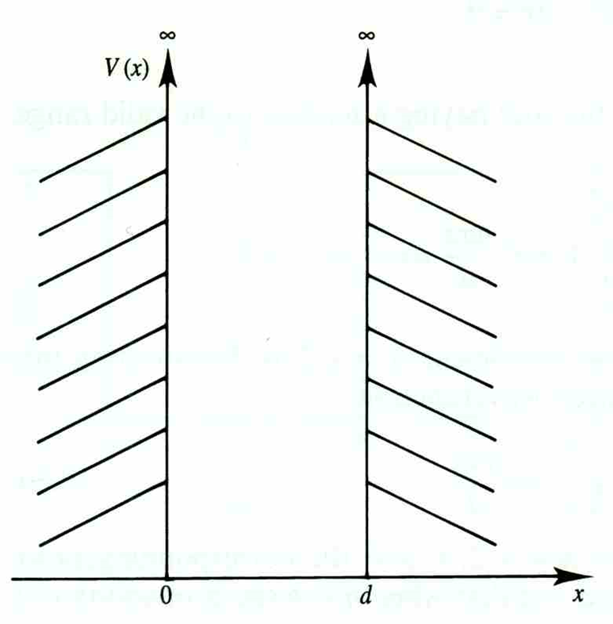



一维有限深势阱

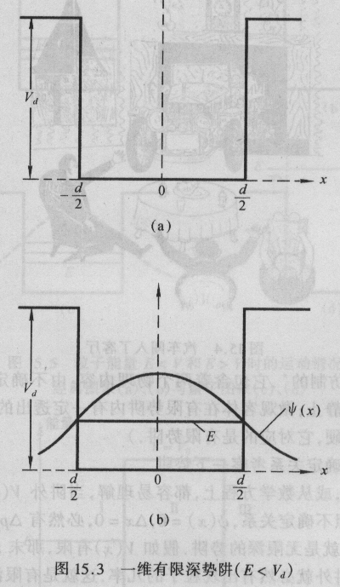

$$V(x)=\left\{\begin{aligned}0, \left|x\right|<d/2 \\ V_{d}, \left| x\right|≥d/2\end{aligned}\right.$$

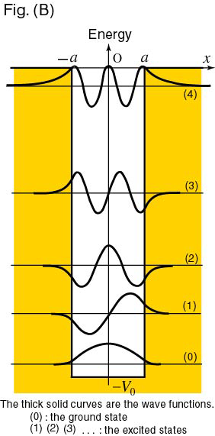

隧道效应

穿透概率

$$P=e^{-\frac{2}{ℏ}\sqrt{2m(V_{0}-E)}D}$$

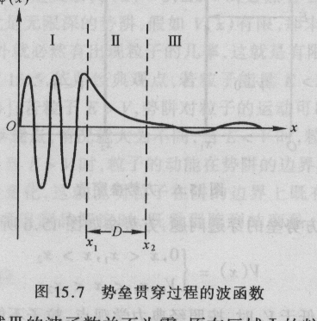

**平均值**

任何位置的可测量的函数 $f(x)$ 的平均值

$$\overline{f(x)}=\int_{-∞}^{+∞}{ψ^{*}(x)f(x)ψ(x)dx}$$

算符

$$\overline{A}=\int_{-∞}^{+∞}{ψ^{*}(x)\hat{A}ψ(x)dx}$$

本征方程、本征函数和本征值

算符：作用到一个函数之后可把该函数映射到另一个函数，

$$\hat{O}f=g$$

当函数 $f$ 和 $g$ 只差一个常数时，

$$\hat{O}f=λf$$

方程称为**本征方程**， $f$ 称为**本征函数**， $λ$ 称为**本征值**。

若一个本征值对应 $n$ 个本征函数，称该本征函数是 $n$ 度简并的。

算符

在位置表象里，凡是可以写作 $x$ 函数的可测量的物理量，它们的算符就是自己，即

$$\hat{f}(x)=f(x)$$

动量算符：

$$\hat{p}=-iℏ∇=-iℏ\left(\frac{∂}{∂x}\hat{i}+\frac{∂}{∂y}\hat{j}+\frac{∂}{∂z}\hat{k}\right)$$

能量算符：

$$\hat{E}=iℏ\frac{∂}{∂t}$$

哈密顿算符：

$$\hat{H}=\left[-\frac{ℏ^{2}}{2m}∇^{2}+V(\overset{⃑}{r})\right]$$

对易关系

$$\left[\hat{G},\hat{F}\right]=\hat{G}\hat{F}-\hat{F}\hat{G}$$

若

$$\left[\hat{G},\hat{F}\right]=0$$

也即 $\hat{G}\hat{F}=\hat{F}\hat{G}$，两个算符**对易**；

若

$$\left[\hat{G},\hat{F}\right]≠0$$

两个算符**不对易**。

$$\left[\hat{x},{\hat{p}}_{x}\right]=iℏ$$

$$\left[\hat{x},{\hat{p}}_{y}\right]=0$$

$$\left[\hat{x},{\hat{L}}_{x}\right]=0$$

$$\left[\hat{x},{\hat{L}}_{y}\right]=iℏz$$

$$\left[{\hat{p}}_{x},{\hat{L}}_{y}\right]=iℏ{\hat{p}}_{z}$$

$$\left[{\hat{L}}_{i},{\hat{L}}_{j}\right]=iℏδ_{ijk}{\hat{L}}_{k}$$

$$\left[{\hat{L}}^{2},\hat{L}\right]=0$$

**宇称变换 $\hat{P}$**

坐标按原点反演

$$\left(r,θ,ϕ\right)→\left(r,π-θ,ϕ+π\right)$$

$$\hat{P}ψ(\overset{⃑}{r})=ψ(-\overset{⃑}{r})$$

$${\hat{P}}^{2}ψ(\overset{⃑}{r})=\hat{P}ψ(-\overset{⃑}{r})=ψ(\overset{⃑}{r})$$

宇称算符的本征值 $P=±1$，波函数的宇称必定是正或负。

在体系上没有外力作用时，哈密顿量在宇称算符作用下是不变的，波函数的宇称是运动常数，它的奇偶性不随时间而变。

氢原子

$$\hat{H}ψ=Eψ$$

$$\hat{H}=\left[-\frac{ℏ^{2}}{2m_{μ}}∇^{2}-\frac{e^{2}}{4πE_{0}r}\right]=-\frac{ℏ^{2}}{2m_{μ}}\left[\frac{1}{r^{2}}\frac{∂}{∂r}r^{2}\frac{∂}{∂r}\right]+\frac{{\hat{L}}^{2}}{2m_{μ}r^{2}}-\frac{e^{2}}{4πE_{0}r}$$

$${\hat{L}}^{2}=-ℏ^{2}\left[\frac{1}{\sin{θ}}\frac{∂}{∂θ}\left(\sin{θ}\frac{∂}{∂θ}\right)+\frac{1}{\sin^{2}{θ}}\frac{∂^{2}}{∂ϕ^{2}}\right]$$

折合质量： $m_{μ}=\frac{m_{p}m_{e}}{m_{p}+m_{e}}$

$$ψ_{nlm}=R_{n,l}(r)Y_{l,m}(θ,ϕ)$$

球谐函数：

$$Y_{lm}(θ,ϕ)={(-1)}^{m}\sqrt{\frac{(l-m)!}{(l+m)!}∙\frac{2l+1}{4π}}P_{l}^{m}(\cos{θ})e^{imϕ}$$

$${\hat{L}}^{2}Y_{lm}=l(l+1)ℏ^{2}Y_{lm}$$

$$l=0,1,2,⋯,n-1$$

$${\hat{L}}_{z}Y_{lm}=m_{l}ℏY_{lm}$$

$$m_{l}=-l,-l+1,⋯,l-1,l$$

性质：

$$Y_{l,m}^{*}(θ,ϕ)={(-1)}^{m}Y_{l,-m}(θ,ϕ)$$

$$Y_{l,m}(π-θ,π+ϕ)={(-1)}^{l}Y_{l,m}(θ,ϕ)$$

$$\hat{H}ψ_{nlm}=E_{n}ψ_{nlm}=-{\left(\frac{Z}{n}\right)}^{2}E_{11}ψ_{nlm},$$

主量子数： $n=1,2,3,⋯$

$${\hat{L}}^{2}ψ_{nlm}=l(l+1)ℏ^{2}ψ_{nlm}$$

角量子数： $l=0,1,2,⋯,n-1$

$${\hat{L}}_{z}ψ_{nlm}=m_{l}ℏψ_{nlm},$$

磁量子数： $m_{l}=-l,-l+1,⋯,l-1,l$

总的波函数 $ψ_{nlm}$ 是 $n^{2}$ 度简并的，

$$\sum_{0}^{n-1}{2(2l+1)}=n^{2}$$